28 июня в библиотеке-филиале №2 (микрорайон Каменушка) прошёл час мужества «Партизанскими тропами», посвященный Дню партизан и подпольщиков. Для ребят показан документальный фильм «Фронт в тылу врага: партизаны, подпольщики и диверсанты Великой Отечественной войны», в котором рассказывается, о том какой вклад внесли партизаны и подпольщики в Великую Победу и какой ценой досталась победа нашему героическому народу.

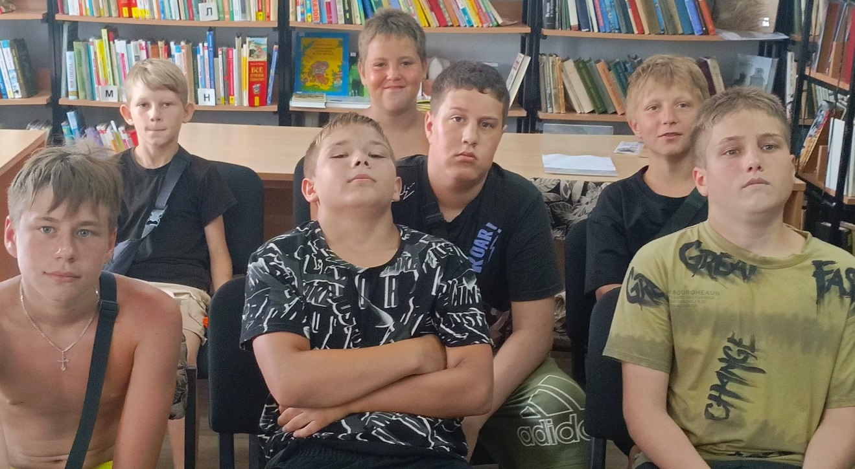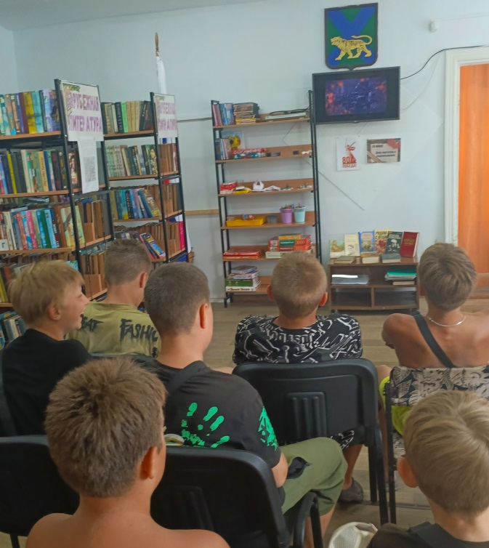

23 июня для ребят из пришкольного лагеря «Юные спортсмены» школы №12, была проведена беседа «Наркотики: как от них уберечься», посвященная к Международному дню борьбы с наркоманией.

Целью проведения беседы было повышение осведомленности ребят о вреде наркотиков и способах защиты от этой страшной зависимости.

Во время беседы ребята узнали о вреде наркотиков (обсудили, как наркотики влияют на здоровье, психическое состояние и жизнь в целом), способы предотвратить зависимость (говорили о здоровом образе жизни, хобби, спорте и том, как важна поддержка друзей и семьи). Дети узнали, как важно уметь говорить "нет" и как отказать в сложных ситуациях. Обсудили, как открытое общение с близкими помогает предотвратить попадание в ловушки зависимости. Подчеркнули важность доверительных отношений внутри семьи и среди друзей.

Хочется верить, что такие встречи помогут нашим детям стать более осведомленными и осторожными, а главное — научат их заботиться о своем будущем!

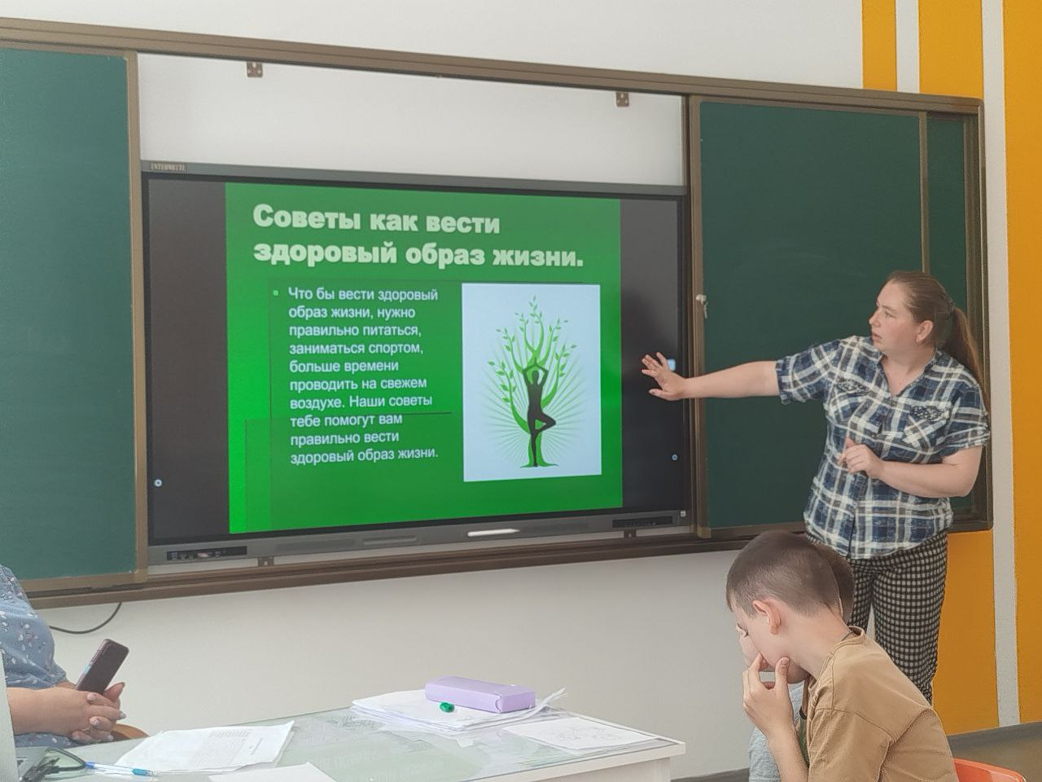

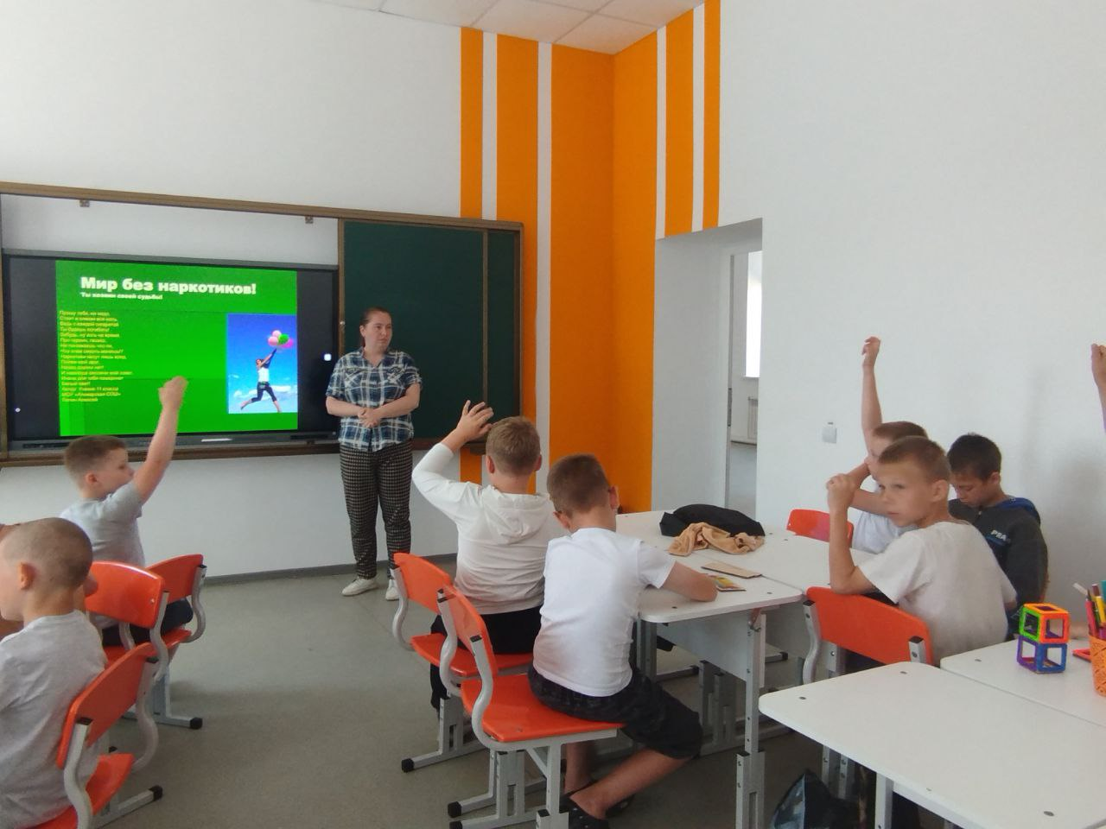

26 июня в Международный День борьбы с наркоманией и незаконным оборотом наркотиков в библиотеке-филиале №2 прошла беседа-диалог «Проблемы наркомании среди молодёжи». Ребятам была продемонстрирована видео подборка «Скажи наркотикам – НЕТ!». В ходе беседы ребятами был сделан вывод: какой вред приносят наркотические вещества, как избежать соблазна, куда и к кому обращаться за помощью, что нужно вести здоровый образ жизни.

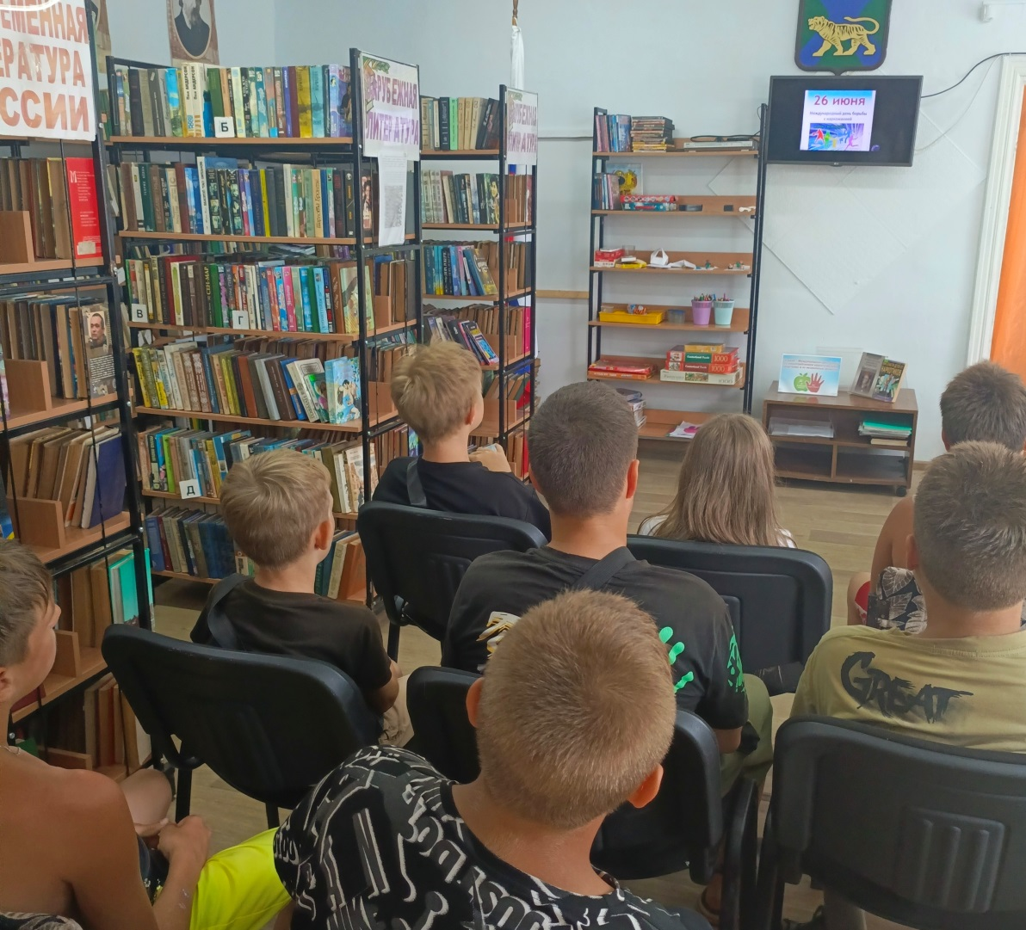

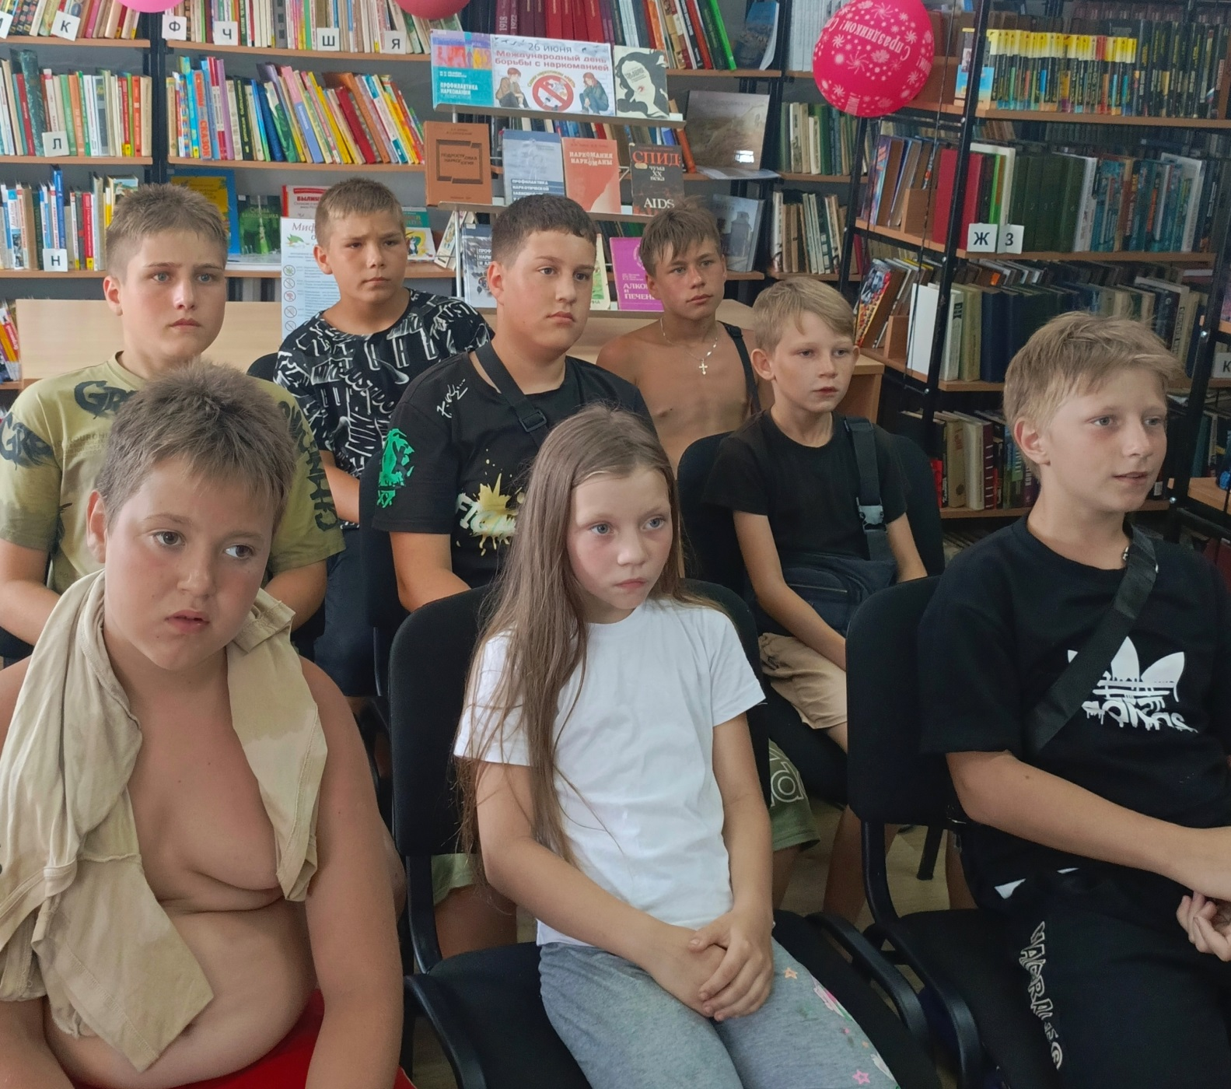

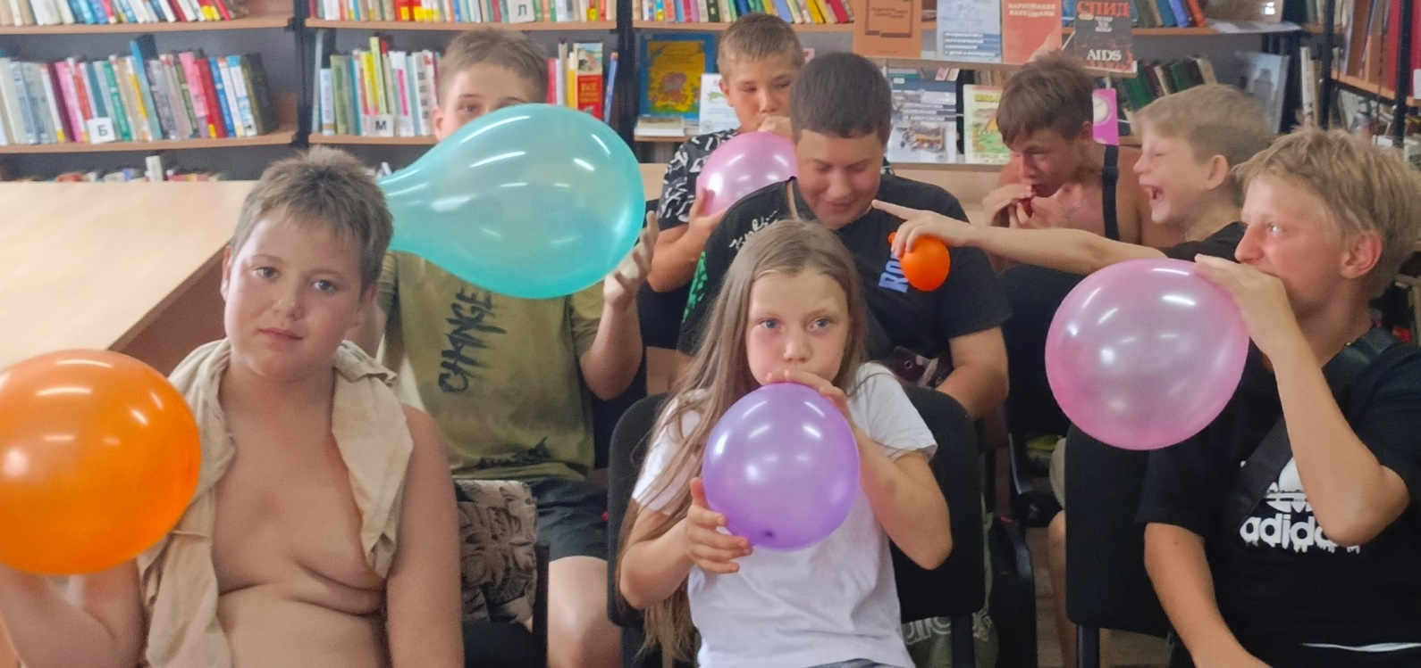

26 июня в библиотеке-филиале № 3 села Грушевое прошёл урок здоровья «Наркотики – шаг в пропасть», приуроченный к Международному дню борьбы со злоупотреблением наркотическими средствами и незаконным оборотом. Библиотекарь рассказала ребятам о том, какую опасность несёт в себе наркомания и о возможных последствиях употребления наркотических веществ. Ребята узнали, как вести себя, если знакомые или друзья пристрастились к наркотикам и куда обратиться за помощью, о том, как избежать «соблазна» и как правильно организовать свой труд, отдых, питание, научиться ценить, сохранять и укреплять здоровье. Участники мероприятия пришли к выводу, что наркомания - это страшная болезнь и не стоит разрушать свою жизнь ради пагубного пристрастия.

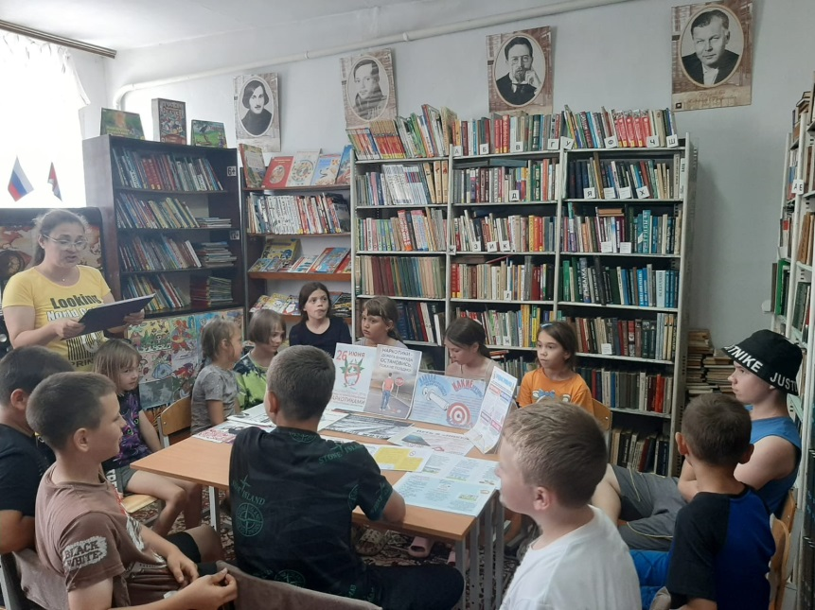

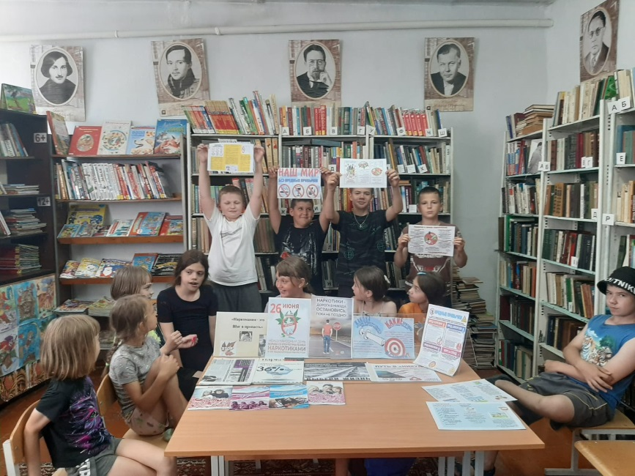

26 июня ребята посещающие пришкольный лагерь СОШ №3 пришли в библиотеку-филиал №6 на игровую программу «Мы за здоровье!», приуроченную к Международному дню борьбы с наркоманией и незаконным оборотом наркотиков. Детям рассказали о вреде наркомании и других вредных привычках и об их пагубном воздействии на здоровье и жизнь человека. Школьникам с интересом приняли участие в игре «Здоровье – это здорово»: расшифровывали пословицу, по описанию узнавали продукты питания, объясняли почему привычки называются вредными и полезными, сортировали продукты питания и складывали их в соответствующие корзины и многое другое. В заключение ребята сделали вывод, что каждый человек должен сам думать и рассуждать, что ему полезно для здоровья.

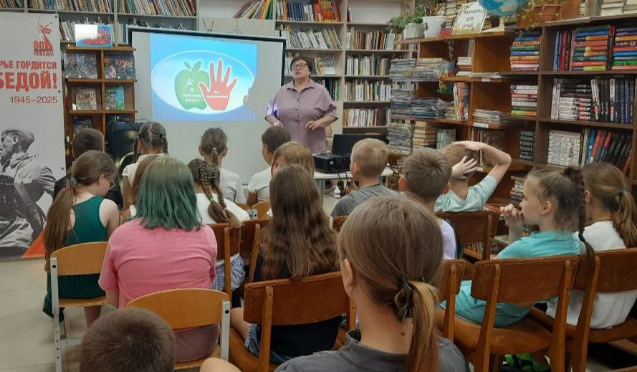

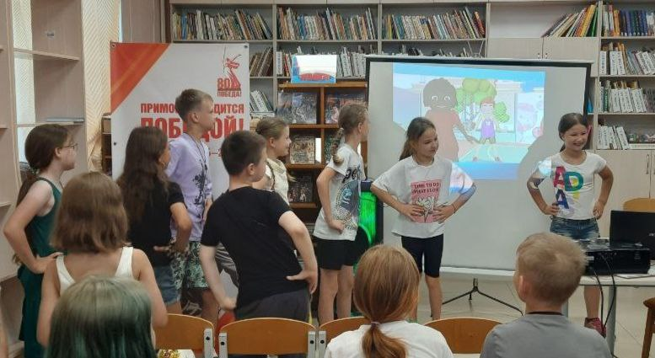

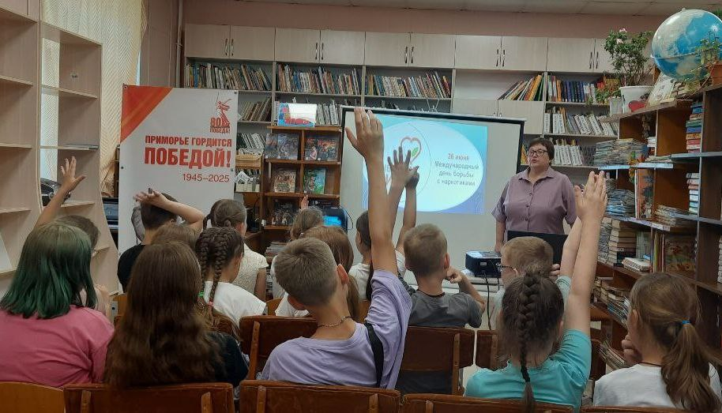

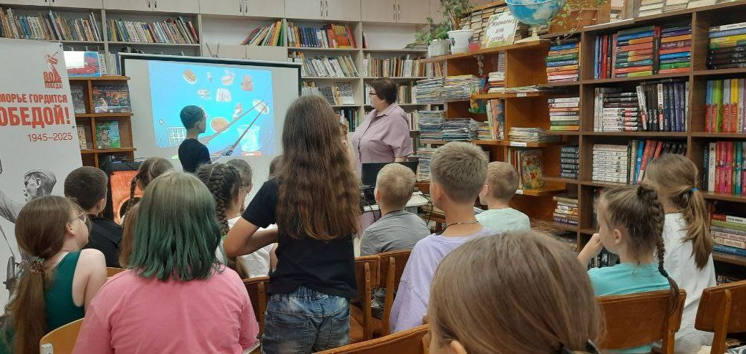

В библиотеке продолжается программа летнего детского чтения «Дюжина летних недель». К Международному дню охраны окружающей среды и Дню экологии в России для детей из пришкольного лагеря СОШ№2 в Центральной городской библиотеке была проведена экологическая игра «Берегите Землю».

Ребята познакомились с основными правилами поведения в природе, узнали, что наша планета находится в большой опасности, что природе нужно быть другом и беречь ее. В игре «Экологический светофор» дети оценивали поведение героев небольших рассказов с помощью жетонов красного, желтого и зеленого цветов. Все ребята справились с заданием, сложные и спорные ситуации разбирали все вместе. Затем ребята поучаствовали в «Лесной викторине», а в завершении мероприятия посмотрели мультфильм «На лесной тропе», который рассказывает о правильном и неправильном поведении в лесу.

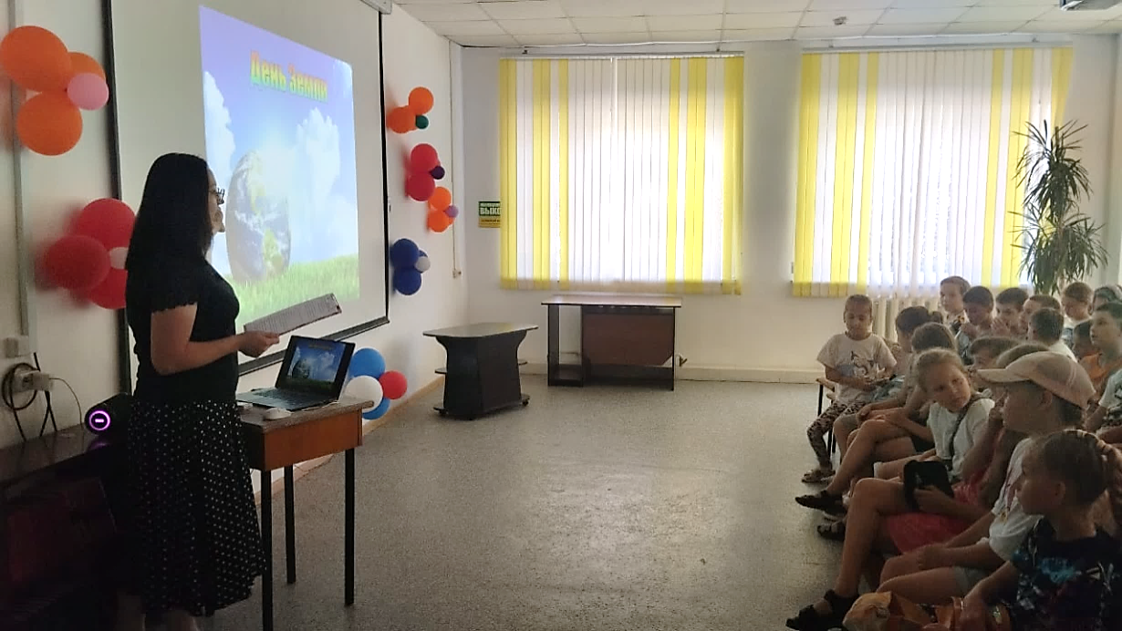

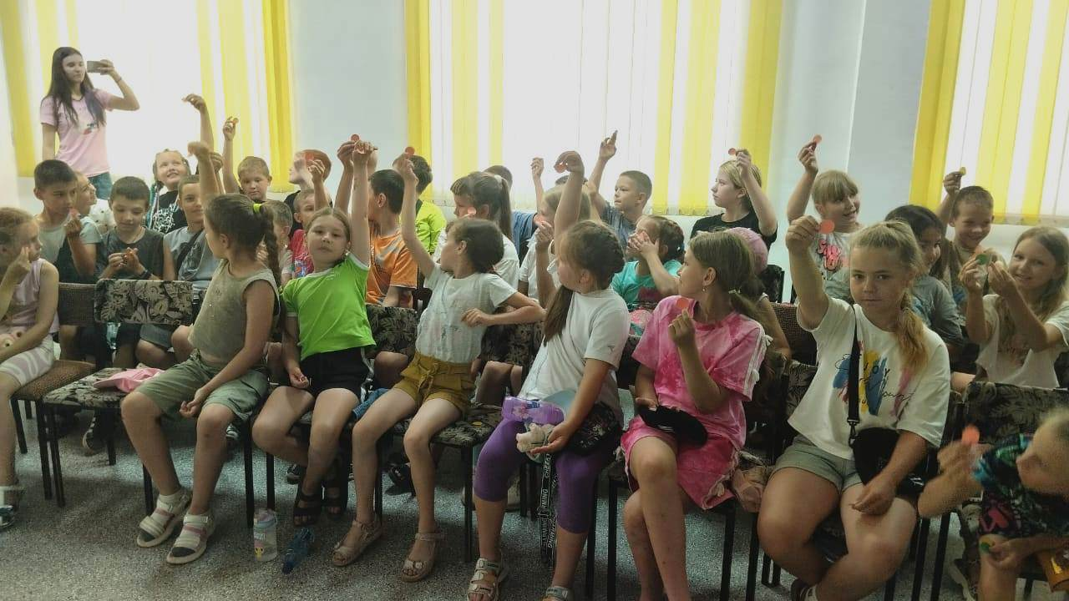

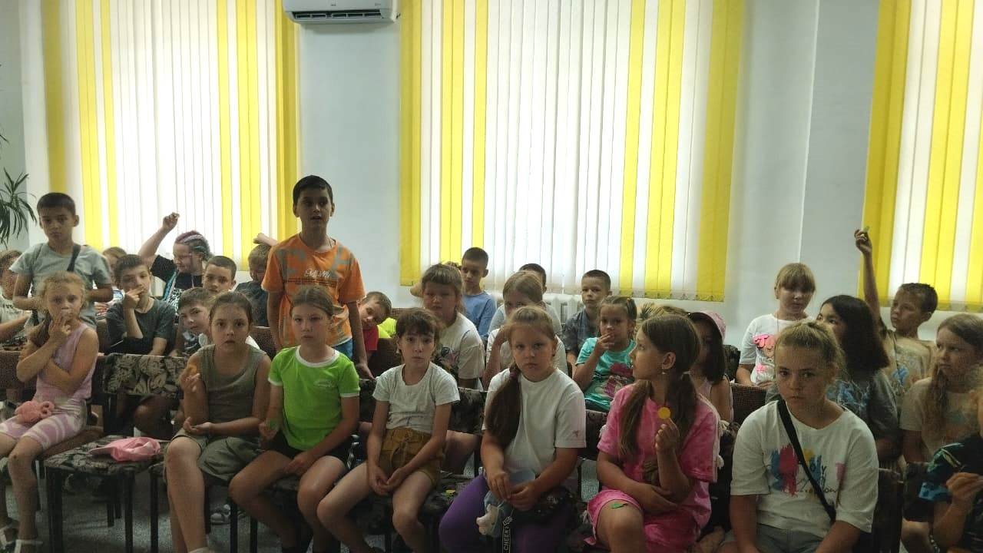

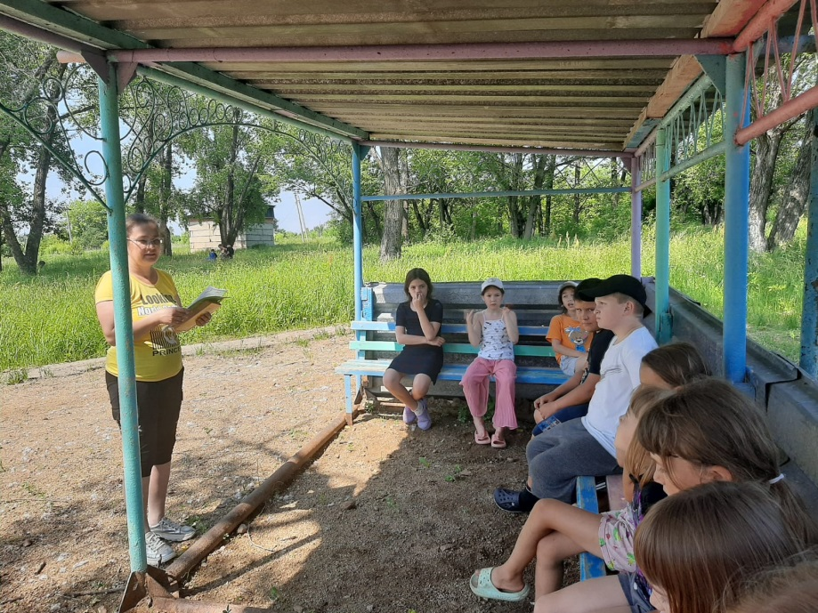25 июня юные читатели библиотеки-филиала №3 села Грушевое вместе с библиотекарем совершили экологический экскурс «Природа и мы». Мероприятие проведено с целью воспитания бережного отношения к природе, ответственности и любви к родной земле, что является основой экологической культуры и гражданской сознательности. Перед тем, как совершить поход в близлежащий лесок, ребята повторили правила поведения в лесу, почему нужно беречь природу и какое влияние человек оказывает на окружающую среду. Экскурс вызвал у ребят положительные эмоции и укрепил их интерес к изучению природы.

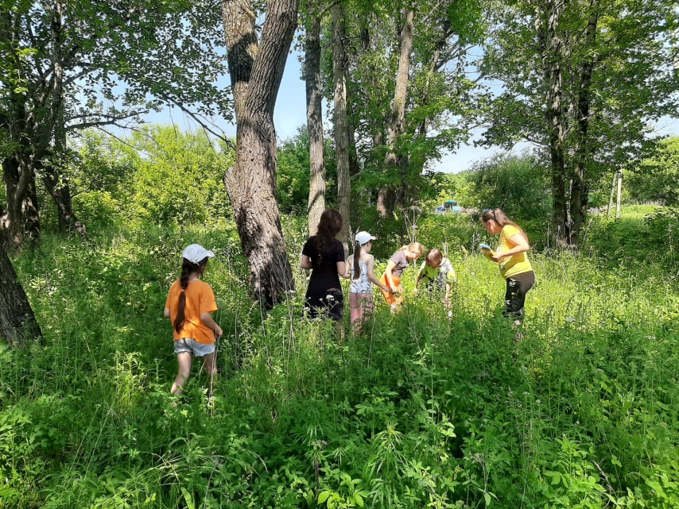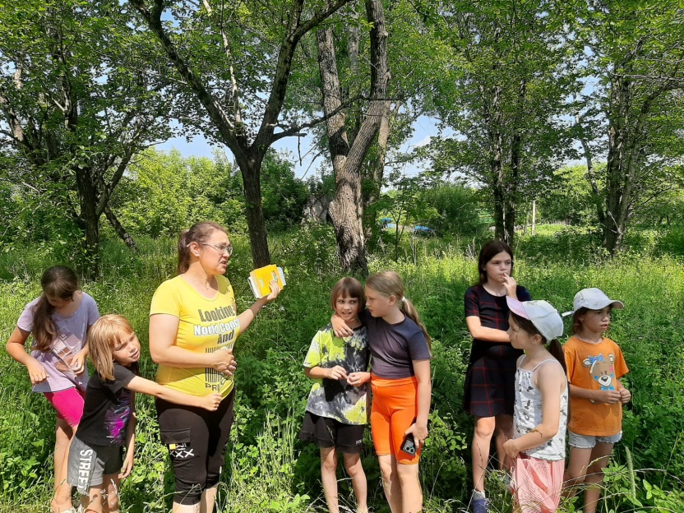

В Центральной библиотеке продолжается проведение мероприятий в рамках программы детских чтений «Дюжина летних недель». Прошедшая неделя была посвящена теме дружбы. Участники литературного часа «Давайте жить дружно!» обсудили книги, которые школьники читали о дружбе и познакомились с автором замечательной книги «Приключения кота Леопольда» писателем-сатириком и сценаристом Аркадием Хайтом. Ребята с интересом отвечали на вопросы «дружной викторины» и посмотрели мультфильм «Чертёнок с пушистым хвостом», сценарий которого написал Аркадий Хайт. Большой интерес у ребят вызвала выставка, посвященная книгам о дружбе.

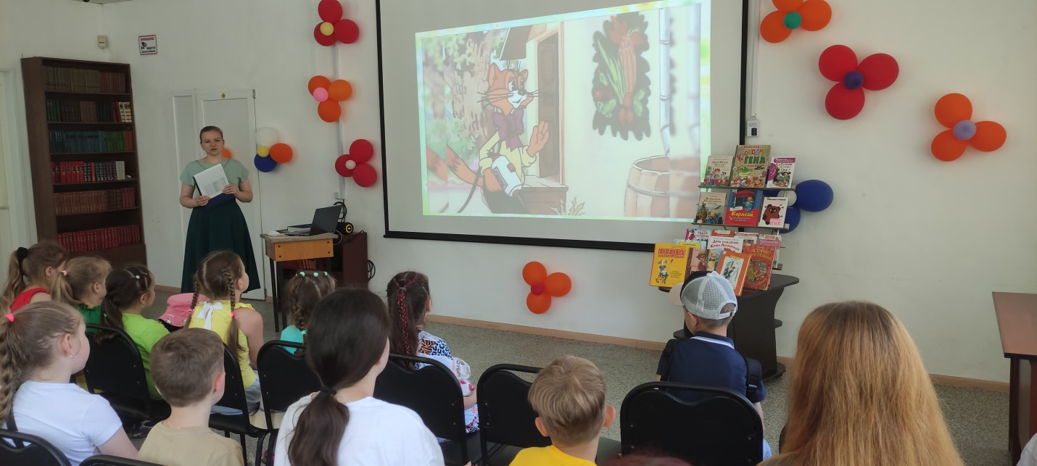

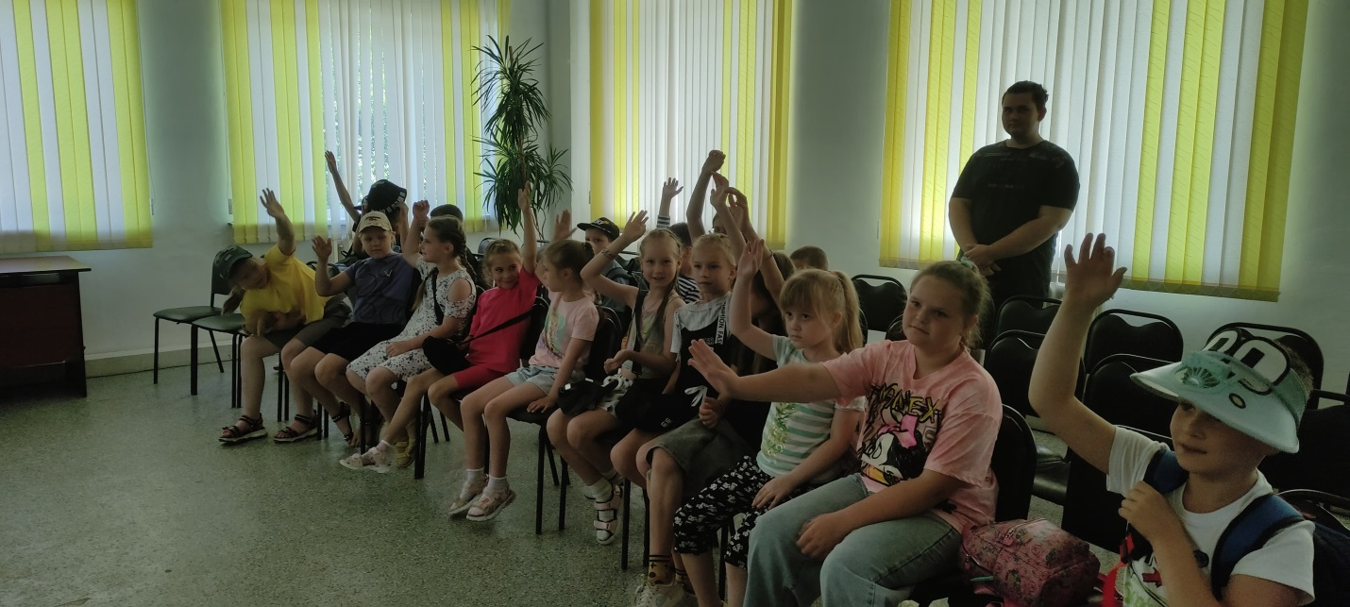

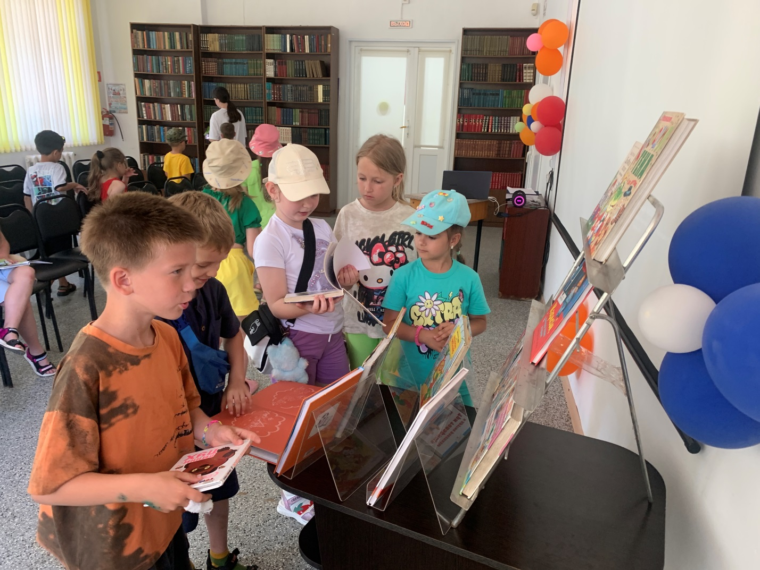

25 июня в библиотеке-филиале №2 прошло громкое комментированное чтение отрывка из произведения А. А. Линдгрен «Пеппи Длинный чулок» в рамках программы «Летнее книгопутешествие». После прочтения ребята придумали своё окончание истории про Пеппи. Мероприятие прошло в рамках программы «Летнее книгопутешествие».

